105學年度身心障礙學生適性輔導安置說明會資料

一、非智類報名期程

| 日期 | 內容 |
| --- | --- |
| **105/01/18** | **校內報名收件截止** |
| **105/05/09~05/23** | **晤談** |
| 105/06/06 | 技優甄審入學、實用技能學程放榜 |
| 105/06/08 | 技優甄審入學、實用技能學程報到 |
| **105/06/20** | **公告安置結果** |
| 105/06/21 | 寄發「安置結果通知單」至國中  (由國中轉發學生家長) |
| 105/07/05 | 免試入學及特色招生考試分發入學放榜 |
| 105/07/07 | 免試入學及特色招生考試分發入學報到 |
| **105/07/08~07/12**  **依安置學校時間** | **適性輔導安置—高級中等學校報到** |

註:底線項目為身障生適性安置之主要活動時程

二、報名資格

1.年齡21足歲以下

2.特教通報網104/12/31前確認個案

3.領有**中華民國身分證+鑑輔會證明**

4.不含智能障礙證明

三、注意事項

(一)**可跨區，但僅限於一區**。

(二)國中教師或輔導教師應和學生監護人或法定代理人及學生充分溝通，事先認識志願就讀學校環境，俾利學生適性就學。

(三)本管道為適性輔導安置，各校得不足額錄取，得另逕予安置或安置至適合學生能力、性向等綜合研判之志願。

(四)志願選填綜合高中之學生，一年級為普通科課程，二年級後之普通及職業相關課程，學生必須充分了解各校之學程科別。每年開設之科別視該校實際選修人數而定；學生安置之科別亦由該校特殊教育推行委員會決定。

(五)經由本簡章安置方式入學者，入學後不得藉由校內轉科或轉安置至綜合職能科。

(六)視覺、聽覺、肢體及腦性麻痺等生理感官障礙類學生得安置其障礙類別之國立特殊教育學校。

(七)**晤談作業：105/05/09~05/23 家長/教師陪同**

|  |  |
| --- | --- |
| 狀況 | 處理方式 |
| 委員會同意維持原志願 | 依學生原志願進行安置 |
| 不接受委員會建議調整志願者 | 逕予安置 |
| 須參加晤談而未出席者 | 逕予安置 |

四、報名資料準備

(一)志願選填：

|  |
| --- |
| 原則與重點 |
| 1.前3志願同一群 |
| 2.第4志願後，由三群中自由交叉選填 |
| 3.最多選三群(特例：若前三個職群實際缺額少於10，可以選第4個) |
| 4.最少選10個志願，實用技能班跟一般學校，只要群科相同都可以填。 |

填寫範例：

|  |  |  |  |  |
| --- | --- | --- | --- | --- |
| 志  願  序  ＊限填3群別  ＊請依個人能力興趣選填志願  ＊請盡可能填滿 | 群 別 | 科別 | 學校 | 志願序 |
| 機械群 | 機械科 | 新營高工 |  |
| 機械群 | 機電科 | 臺南海事 |  |
| 機械群 | 模具技術科 (實技班) | 新營高工 |  |
| 電機與電子群 | 電子科 | 北門農工 |  |
| 機械群 | 鑄造科 | 臺南高工 |  |
| 商業與管理群 | 國際貿易科 | 臺南高商 |  |
| 商業與管理群 | 資料處理科 | 新營高中 |  |
| 商業與管理群 | 資料處理科 | 白河商工 |  |
| 商業與管理群 | 資料處理科 | 新化高工 |  |
| 電機與電子群 | 電子科 | 玉井工商 |  |
| … | … | … |  |
| … | … | … |  |
| … | … | …. |  |

.  
.

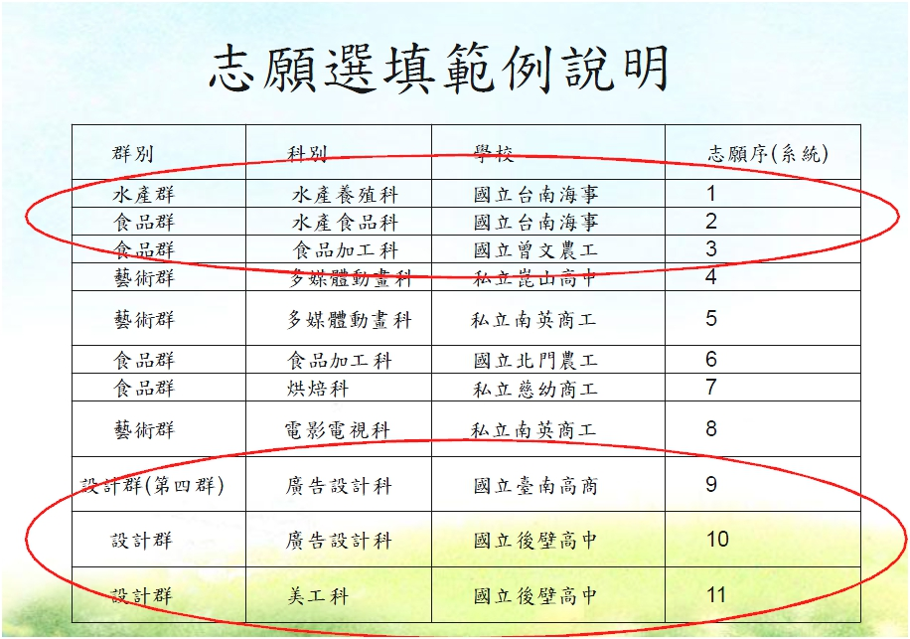

●因水產群只有一個志願，所以2、3志願可以填第二群。

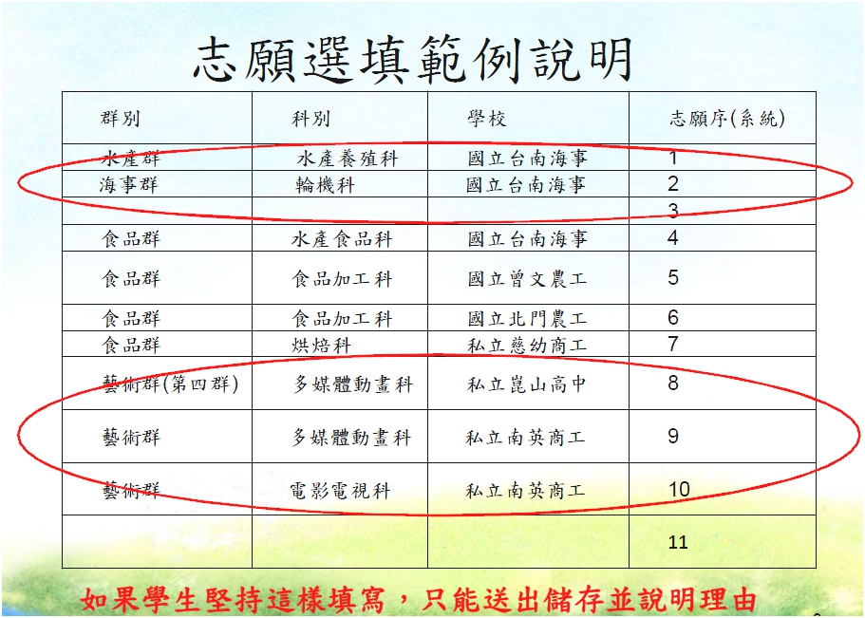

●因海事群不只一個志願，若要這樣填，食品群(水產食品科)將會跳到第4志願，影響其安置排序

※志願試選填**(1/18前交回)** 學生姓名：__________

※本次選填為初步試選填，線上報名可以再修改。

|  |  |  |  |  |
| --- | --- | --- | --- | --- |
| 志  願  序  ＊限填3群別  ＊請依個人能力興趣選填志願  ＊請盡可能填滿 | 群 別 | 科別 | 學校 | 志願序 |
|  |  |  |  |
|  |  |  |  |
|  |  |  |  |
|  |  |  |  |
|  |  |  |  |
|  |  |  |  |
|  |  |  |  |
|  |  |  |  |
|  |  |  |  |
|  |  |  |  |
|  |  |  |  |
|  |  |  |  |
|  |  |  |  |
|  |  |  |  |
|  |  |  |  |
|  |  |  |  |
|  |  |  |  |
|  |  |  |  |
|  |  |  |  |
|  |  |  |  |
|  |  |  |  |
|  |  |  |  |
|  |  |  |  |
|  |  |  |  |
|  |  |  |  |
|  |  |  |  |
|  |  |  |  |
|  |  |  |  |
|  |  |  |  |
|  |  |  |  |

**105**學年度教育部國民及學前教育署身心障礙學生

適性輔導安置高級中等學校

「生涯規劃意見表」**(家長填寫)**

|  |  |
| --- | --- |
| 學生姓名： 就讀學校： 性 別： | |
| 適  合  學  校  群  別 | □高職(需勾選下列之選項)  職校職群  □機械群 □動力機械群 □電機與電子群 □化工群  □土木與建築群 □商業與管理群 □外語群 □設計群  □農業群 □食品群 □家政群 □餐旅群  □水產群 □海事群 □藝術群 □美容造型群  **【可複選，限填3學群】** |
| □學術群：□普通高中 □綜合高中（□普通、□職業） | |
| □特教學校 | |
| 生  涯  規  劃 | 學生對未來的規劃/期待： |
| 重要他人的建議： |

監護人或法定代理人： （簽名或蓋章）

連絡電話： 日期： 年 月 日

**※報名表紙本(1/18之前交回輔導室)為草稿版本，線上報名後，會再列印一張正確版請家長簽章。**

**105學年度教育部國民及學前教育署身心障礙學生**

**適性輔導安置高級中等學校「生涯轉銜建議表」**

|  |  |  |  |  |  |  |  |  |  |  |  |
| --- | --- | --- | --- | --- | --- | --- | --- | --- | --- | --- | --- |
| **學生姓名： 就讀學校： 性別：** | | | | | | | | | | | |
| 障礙  類別 | □視覺障礙 □聽覺障礙 □語言障礙  □腦性麻痺 　 □自閉症  □肢體障礙（部位： ） □學習障礙（類型： ）  □情緒行為障礙（類型： ） □身體病弱（病名： ）  □其他障礙（不含智能障礙）：  □多重障礙（含 □視障 □聽障 □肢障） | | | | | | | | | | |
| 就學  型態 | □普通班，未接受特教服務 □普通班，接受特教服務  □資源班 □集中式特教班 □其他特殊教育安置： | | | | | | | | | | |
| 性向  測驗 | 名稱：＿＿＿＿＿＿＿＿＿＿（請填入各分測驗得分及百分等級）  如：新編多元性向測驗 *如因施測工具不同，測驗項目、分數無法順利填入，應附上施測工具測驗結果表 | | | | | | | | | 學業性向  （語推+數推+圖推） | **PR** |
| 語推： | | | 數推： | | 圖推： | 機械： | | | 理工性向  （圖推+機械+空間） | **PR** |
| 空間： | | | 中文： | | 英文： | 知覺： | | | 文科性向  （語推+中文） | **PR** |
| 興趣  測驗  或  其他  心理  測驗 | 名稱：＿＿＿＿＿＿＿＿＿＿＿＿＿＿＿＿＿＿＿＿＿（請填入各分測驗得分及百分等級）  如：生涯興趣量表、我喜歡做的事 *如因施測工具不同，測驗項目、分數無法順利填入，應附上施測工具測驗結果表 | | | | | | | | | | |
| 得分： | | | | | | | | | | |
| 特殊  表現 | 班級/社團幹部、小老師經歷： | | | | | | | | | | |
| 競賽獲獎獎項： | | | | | | | | | | |
| 其他（如技能檢定證照、技藝教育表現等）： | | | | | | | | | | |
| 興趣  及  專長  表現 | 能力現況（請檢附最近一次IEP之能力現況）： | | | | | | | | | | |
| 興趣/嗜好： | | | | | | | | | | |
| 優勢能力： | | | | | | | | | | |
| 較有興趣之學習領域（學科）： | | | | | | | | | | |
| 表現較佳之學習領域（學科）： | | | | | | | | | | |
| 評量  方式  與  評量  標準 | 七大領域評量方式  （請在適當欄位打勾） | | | | | | | | 評量方式說明  （評量標準及計分方式請務必說明） | | |
| 定期評量與平時評量均與一般生相同 | | | | | | |  |  | | |
| 平時自編評量，定期評量與一般生相同 | | | | | | |  |
| 全部採用彈性（自編）評量（請以右欄說明） | | | | | | |  |
| 其他評量方式（請以右欄說明） | | | | | | |  |
| 學業  表現 | 學習  綜合能力 | | □優等（85%以上） □中上（60%～84%） □中等（40%～59%）  □中下（15%～39%） □低下（14%以下） | | | | | | | | |
| 【依學生表現實際繕寫，包含內在差異或學科領域間差異的情況】 | | | | | | | | | | |
| 未來  相關  服務  需求 | 校園無障礙環境 | | | | □無 □教室位置 □桌椅 □室內外設施  □廁所 □坡道　　　 □其他： | | | | | | |
| 相關專業治療 | | | | □無 □物理治療 □職能治療 □定向行動訓練  □心理諮商 □聽能訓練 □語言治療 □其他： | | | | | | |
| 教育相關輔助器材 | | | | □無 □輪椅 □助行器 □助聽器 □FM調頻系統  □放大鏡 □擴視機 □溝通板 □其他： | | | | | | |
| 交通服務 | | | | □交通車接送 □交通費補助 □其他： | | | | | | |
| 學校生活協助 | | | | □無 □協助行動 □如廁 □正向行為支持  □餵食 □錄音 □定向行動 □其他： | | | | | | |
| 彈性評量服務 | | | | □無 □延長時間 □報讀 □電腦作答  □放大試卷 □代謄答案 □個別考場 □其他： | | | | | | |
| 家庭支持服務 | | | | □無 □家庭輔導 □親職教育 □社會福利申請  □其他： | | | | | | |
| 其他資源及服務 | | | | □無 □社工個管 □教師助理員 □志工學伴服務  □其他： | | | | | | |
| 生涯  家長填寫  規劃 | 學生對未來的規劃/期待： | | | | | | | | | | |
| 重要他人的建議： | | | | | | | | | | |
| 教師  觀察  及  綜合  意見  導師、  特教、  輔導共同填寫 | 適合學校群別 | □高職（需勾選下列之選項）  職校職群：  □機械群 □動力機械群 □電機與電子群 □化工群  □土木與建築群 □商業與管理群 □外語群 □設計群  □農業群 □食品群 □家政群 □餐旅群  □水產群 □海事群 □藝術群 □美容造型群  【可複選，限填3學群】 | | | | | | | | | |
| □學術群：□普通高中 □綜合高中（□普通、□職業） | | | | | | | | | |
| □特教學校 | | | | | | | | | |
| 綜合意見 | （就學生性向、興趣、特質、學業能力、家庭狀況與期許，參酌導師、輔導教師、特教團隊建議及生涯發展觀點，陳述適合該生未來就讀之方向） | | | | | | | | | |

填表教師： （簽章）　連絡電話：

特教業務承辦人： （簽章）　處室主任： （簽章）

學特殊教育推行委員會核章： 會議日期：

**（備註：性向測驗、興趣測驗或其他心理測驗繳交內容由各區自行訂定。）**